**Ενότητα 10**

**Λέξεις φτερουγίζουν πέρα, ταξιδεύουν στον αγέρα**

1. Να σημειώσεις ένα **Μ** στις παρακάτω φράσεις που περιέχουν **μεταφορές.**

* Η καρδιά μου πήγε στη θέση της. 🡪
* Ο δάσκαλος παρέδωσε καινούριο μάθημα. 🡪
* Ο ταχυμεταφορέας μου παρέδωσε ένα δέμα. 🡪
* Με έφαγαν οι τύψεις για το ψέμα που είπα. 🡪
* Πέρασες να δεις τη γιαγιά σήμερα; 🡪
* Πέρασε μια φίλη σου και σε ζητούσε. 🡪
* Κατάπιες τη γλώσσα σου; 🡪
* Σήμερα είμαι πτώμα από την κούραση. 🡪
* Η καρδιά μου φτερουγίζει. 🡪
* Κάρφωσε τα μάτια του επάνω μου 🡪
* Κάρφωσε, σε παρακαλώ, στον τοίχο το καρφί. 🡪
* Του βγήκε η γλώσσα από το τρέξιμο. 🡪
* Ο καφές είναι κρύος. 🡪
* Πάντα τόσο κρύος ήταν ο φίλος σου ο Γιάννης; 🡪
* Φάε τη γλώσσα σου χριστιανή μου! 🡪
* Κόψε το ψωμί σε παρακαλώ. 🡪

1. Να γράψεις δυο προτάσεις για καθεμία από τις λέξεις που δίνονται. Στην πρώτη πρόταση, η λέξη να έχει **κυριολεκτική** σημασία ενώ στη δεύτερη **μεταφορική.**

*χρυσός, σκάω, λυγίζω, σβήνω, κόβω, κουμπί*

π.χ. κρύος

* Ο καφές είναι κρύος. **(Κυριολεξία)**
* Αυτός ο Γιώργος, είναι πολύ κρύος. **(Μεταφορά)**

χρυσός

* ....................................................................................................................
* ....................................................................................................................

σκάω

* ....................................................................................................................
* ....................................................................................................................

λυγίζω

* ....................................................................................................................
* ....................................................................................................................

σβήνω

* ....................................................................................................................
* ....................................................................................................................

κόβω

* ....................................................................................................................
* ....................................................................................................................

κουμπί

* ....................................................................................................................
* ....................................................................................................................

1. Συμπληρώνω δίπλα σε κάθε πρόταση **Κ** για **κυριολεξία** και **Μ** για **μεταφορά**

* Η Μαργαρίτα μασάει καλά το φαγητό της. 🡪
* Ο Νίκος παλεύει με τον Λουκά. 🡪
* Να μασάς καλά το φαγητό σου. 🡪
* Τις Κυριακές έχω μια βαθιά μελαγχολία. 🡪
* Το γλυκό κόπηκε σε έξι κομμάτια. 🡪
* Μέθυσε από ευτυχία. 🡪
* Η γιαγιά μου έκανε δώρο για το γάμο μου μια χρυσή λίρα. 🡪
* Μη κολλάς σε λεπτομέρειες. 🡪
* Εμένα μου αρέσουν οι καθαρές κουβέντες 🡪

1. Συμπλήρωσε τα κενά με τις κατάλληλες αόριστες αντωνυμίες.

* ........................ σε ζήτησε όσο έλειπες.
* ....................... παιδί πήρε το δικό μου μολύβι.
* Περίμενα .......................... ώρα μέχρι να έρθεις.
* Δεν είδα .......................... γνωστό μου εκεί.
* Δεν μου είπε .......................... για το χθεσινό συμβάν.
* Δεν έχω πια .......................... να σου πω.
* Δεν είναι αυτή η φίλη μου, είναι η .......................... που στέκεται δίπλα.
* Δεν ήρθε .......................... όσο έλειπες.
* .......................... μέρα διαβάζω .......................... ώρες.
* Θα σου τηλεφωνήσω .......................... στιγμή.
* Πέρασα από το σπίτι σου .......................... φορές, αλλά έλειπες.
* Πρέπει να βάζεις μεράκι στο .......................... που κάνεις
* .......................... φορά, να είσαι πιο προσεκτικός στην τάξη.
* Δεν έχει .......................... τύχη να γράψει καλά στο διαγώνισμα.
* Με χαιρετάει .......................... φορά που με συναντάει.
* Κοίτα! Βρήκα .......................... πολύ παράξενα κοχύλια!
* Αύριο, να φέρετε ο .......................... από ένα μπλοκ ζωγραφικής.

1. Αντιστοίχισε τις αντωνυμίες με την κατηγορία στην οποία ανήκουν.

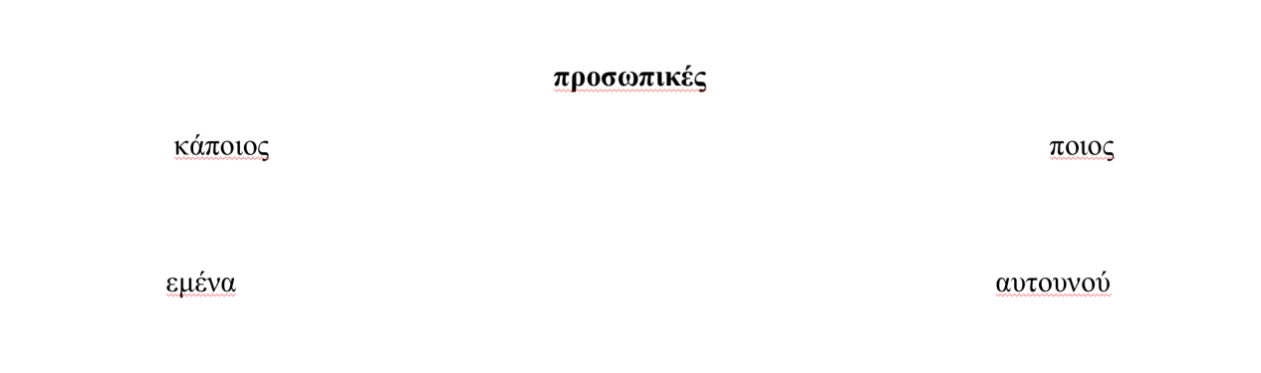

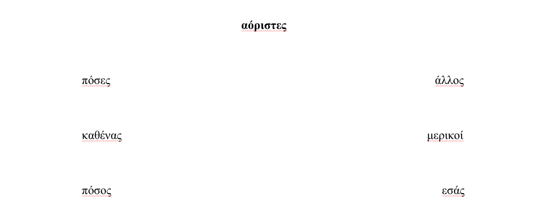



1. Υπογράμμισε τις αντωνυμίες και γράψε τις στην κατάλληλη στήλη.

* Ποιος σου είπε αυτά τα ψέματα;
* Από αυτά που μας είπε, είδαμε ότι ενδιαφερόταν μόνο για τον εαυτό του
* «Αυτή είναι η δική μου οδοντόβουρτσα», μου επεσήμανε.
* Μερικές φορές, δε θέλω να κάνω τίποτα.
* Πόσες φορές σου είπα να προσέχεις τον εαυτό σου;
* Ποιος θα με βοηθήσει να λύσω την άσκηση;
* Μην κάνεις καθετί σου λέει ο ένας και ο άλλος.

|  |  |  |  |  |
| --- | --- | --- | --- | --- |
| **ΑΟΡΙΣΤΕΣ** | **ΠΡΟΣΩΠΙΚΕΣ** | **ΕΡΩΤΗΜΑΤΙΚΕΣ** | **ΚΤΗΤΙΚΕΣ** | **ΑΥΤΟΠΑΘΕΙΣ** |
|  |  |  |  |  |

1. Σχημάτισε τα **αντίθετα**, χρησιμοποιώντας το αχώριστο μόριο **α**- ή **αν**-.

* γνωστός 🡪 ......................................................
* τυχερός 🡪 ......................................................
* άξιος 🡪 ......................................................
* μυαλωμένος 🡪 ......................................................
* φιλόξενος 🡪 ......................................................
* φυσικός 🡪 ......................................................
* χτενισμένος 🡪 ......................................................
* έτοιμος 🡪 ......................................................
* εκφραστικός 🡪 ......................................................
* ασφαλής 🡪 ......................................................
* όμοιος 🡪 ......................................................
* έντιμος 🡪 ......................................................
* επιθυμητός 🡪 ......................................................
* τρωτός 🡪 ......................................................
* επίσημος 🡪 ......................................................

1. Να υπογραμμίσεις τους προσδιορισμούς του **τρόπου** στις παρακάτω προτάσεις.

* Πέρασαν όλη τη μέρα γελώντας και παίζοντας.
* Περπατούσε τόσο γρήγορα που ζαλίστηκε.
* Οι εξελίξεις πήραν απρόσμενα άλλη τροπή.
* Η δασκάλα καθόταν κοντά μας χωρίς να μιλάει για πολλή ώρα.
* Ήρθε τρέχοντας στο σχολείο, μόλις άκουσε το κουδούνι.
* Έτσι δε θα καταφέρεις να κερδίσεις τον αγώνα.
* Θα έρθω μια και καλή το βράδυ.
* Σύρθηκε με μεγάλη δυσκολία ως την πόρτα.
* Ο παππούς περπατάει πολύ αργά, γιατί φοβάται μην πέσει.
* Πιάστηκαν χέρι χέρι και έφυγαν τρέχοντας για την πλατεία.
* Σηκώθηκε νευριασμένος και έφυγε μουρμουρίζοντας διάφορα.
* Σηκώθηκα πολύ απότομα από την έδρα μου, που ζαλίστηκα.
* Γελούσε αδιάκοπα αλλά χαριτωμένα.
* Φέρθηκε με ευγένεια.

1. Να γράψεις δίπλα από την κάθε φράση, τι μέρος του λόγου είναι οι παρακάτω υπογραμμισμένες λέξεις (**επίθετο** ή **επίρρημα**).

* Του μίλησε πολύ άσχημα. 🡪 ...............................................
* Του είπε πολύ άσχημα λόγια. 🡪 ...............................................
* Είδαμε πολλά όμορφα μέρη. 🡪 ...............................................
* Περάσαμε όμορφα στην εξοχή. 🡪 ...............................................
* Το φαγητό ήταν υπέροχο. 🡪 ...............................................
* Ήταν υπέροχαντυμένη. 🡪 ...............................................
* Πρέπει να μάθει να τρώει υγιεινά. 🡪 ...............................................
* Πρέπει να μάθει να τρώει υγιεινά τρόφιμα. 🡪 ..........................................
* Έμαθα τα ευχάριστα νέα. 🡪 ...............................................
* Δε νιώθει πολύ ευχάριστα με τόσο κόσμο γύρω του. 🡪 ...........................

1. Να αντικαταστήσεις τις υπογραμμισμένες φράσεις με **τροπικούς** **προσδιορισμούς** (**τροπικά επιρρήματα, τροπικές μετοχές ή εμπρόθετους προσδιορισμούς**), όπως στο παράδειγμα.

π.χ. Εργαζόταν χωρίς διακοπή. 🡪 Εργαζόταν **αδιάκοπα.**

* Ο Νίκος διαβάζει με δυσκολία το μάθημα.
* ..................................................................................
* Ο στρατιώτης πολέμησε με θάρρος.
* ............................................................................
* Η Νίκη υποδέχτηκε τον Πάνο με χαρά και με χαμόγελο.
* ...............................................................................................................
* Η Μαργαρίτα ντυνόταν με απλότητα.
* ............................................................................
* Η δασκάλα τον κοίταξε με αυστηρότητα.
* ....................................................................................
* Με το να κοροϊδεύει κανείς τους άλλους, δε καταφέρνει τίποτα.
* ................................................................................................................
* Μιλούσε χωρίς σταματημό.
* .................................................................
* Χάιδευε το μωρό της με στοργή.
* ................................................................................

1. Να σχηματίσεις τις άκλιτες μετοχές του **ενεργητικού ενεστώτα** των παρακάτω ρημάτων. **Προσοχή** στην ορθογραφία της **παραλήγουσας** (**ο ή ώ**;)

* ενώνω 🡪 .......................................................
* φτάνω 🡪 .......................................................
* παιδεύω 🡪 .......................................................
* κολλώ 🡪 .......................................................
* κρατώ 🡪 .......................................................
* ανεβαίνω 🡪 .......................................................
* θάβω 🡪 .......................................................
* ζητώ 🡪 .......................................................
* αλλάζω 🡪 .......................................................
* προσπαθώ 🡪 .......................................................
* περνώ 🡪 .......................................................
* παίρνω 🡪 .......................................................
* θεωρώ 🡪 .......................................................
* κρίνω 🡪 .......................................................
* φορώ 🡪 .......................................................
* ακούω 🡪 .......................................................

1. Να ξαναγράψεις τις παρακάτω προτάσεις αντικαθιστώντας τις υπογραμμισμένες φράσεις με **χρονικές προτάσεις** που να αρχίζουν με τους συνδέσμους που βρίσκονται στην παρένθεση. (Πρόσεξε πού πρέπει να βάλεις το **κόμμα**.)

* Πηγαίνοντας στη δουλειά συνάντησα τον Μιχάλη. (καθώς)

...............................................................................................................................

* Μου εξήγησε την κατάσταση μετά το πέρασμα αρκετού χρόνου. (αφού)

...............................................................................................................................

* Πέσαμε από τα σύννεφα ακούγοντας τα νέα. (μόλις)

...............................................................................................................................

* Με το χτύπημα του κουδουνιού πετάχτηκε και άνοιξε την πόρτα. (σαν)

...............................................................................................................................

* Μετά τη γέννηση της κόρης της αποφάσισε να δουλεύει λιγότερο. (αφότου)

...............................................................................................................................

* Μας έφερε πολλά δώρα με την επιστροφή του από την Αμερική. (όταν)

...............................................................................................................................

1. Ένωσε τις προτάσεις χρησιμοποιώντας έναν **χρονικό** σύνδεσμο.

* Μιλούσαν στο τηλέφωνο./ Ο Μάκης έκλεισε ξαφνικά.

...............................................................................................................................

* Άρχισε να βρέχει. / Έπαιζαν στην πλατεία.

...............................................................................................................................

* Έφαγε πρωινό./ Έφυγε για το σχολείο.

...............................................................................................................................

* Πέφτω αμέσως για ύπνο./ Γυρίζω από τη δουλειά το βράδυ.

...............................................................................................................................

* Παίζει στον υπολογιστή συνέχεια./ Τον μαλώνει η μητέρα του.

...............................................................................................................................

* Διάβαζα τα μαθήματά μου./ Χτύπησε το κουδούνι

...............................................................................................................................

1. Να κατατάξεις τις παρακάτω λέξεις σε μονοσύλλαβες, δισύλλαβες, τρισύλλαβες και πολυσύλλαβες.

*μπισκότο, ακούω, αν, μόνο, συγκρατούμαι, ανακεφαλαίωση, ποιος, εάν, σάρωση, επικοινωνία, νίκη, που*

|  |  |  |  |
| --- | --- | --- | --- |
| **ΜΟΝΟΣΥΛΛΑΒΕΣ** | **ΔΙΣΥΛΛΑΒΕΣ** | **ΤΡΙΣΥΛΛΑΒΕΣ** | **ΠΟΛΥΣΥΛΛΑΒΕΣ** |
|  |  |  |  |

1. Βρες τα **λάθη** του **συλλαβισμού** στις παρακάτω λέξεις και συλλάβισέ τις πάλι σωστά.

* ανό-μοιος 🡪 ............................................
* μοι-ά-ζω 🡪 ............................................
* έ- κπλη- ξη 🡪 ............................................
* πραγ-ματο-ποί-ηση 🡪 ............................................
* ελευ-θερ-ία 🡪 ............................................
* έμπν-ευσ-η 🡪 ............................................
* συγ-κρού-ομαι 🡪 ............................................

1. Να σχηματίσεις **σύνθετες** **λέξεις** με τις προθέσεις. Ύστερα να διαλέξεις 3 λέξεις και να κάνεις προτάσεις.

* από + στροφή → ............................................
* προς + γη → ....................................................
* από + τρέπω → ................................................
* αντί + λαμβάνω → ...........................................
* μετά + ποιώ → .................................................
* από + λαμβάνω → ...........................................
* κατά + φέρνω → .............................................
* προς + φέρω → ...............................................

1η πρόταση

...............................................................................................................................

2η πρόταση

...............................................................................................................................

3η πρόταση

...............................................................................................................................